ЛАБОРАТОРНА РОБОТА № 1

Тема: Знайомство з додатками Windows Forms та Windows Presentation Foundation. Реалізація алгоритмів з використанням операторів if, switch, for, while, do … while.
Мета роботи: навчитися створювати додатки Windows Forms та Windows Presentation Foundation, змінювати параметри вікна, повторити принципи побудови розгалужених та циклічних алгоритмів.
Хід роботи:

Практична частина 1. Написати 3 програми (консольну, Windows Forms, WPF) для обрахунку значення вказаного у варіанті виразу. Програми назвати так:
Завдання по варіантам:
1.1. ConsoleApp1:
Лістинг програми:
using System;
using System.Collections.Generic;
using System.Linq;
using System.Text;
using System.Threading.Tasks;
namespace ConsoleApp1
{
internal class Program
{
static void Main(string[] args)
{
Console.WriteLine("Лобораторна робота 1\nВиконав: Семенчук О.А. IПЗ 23-1\nВарiант 8");
System.Globalization.CultureInfo customCulture = (System.Globalization.CultureInfo)
System.Threading.Thread.CurrentThread.CurrentCulture.Clone();
customCulture.NumberFormat.NumberDecimalSeparator = ".";
System.Threading.Thread.CurrentThread.CurrentCulture = customCulture;
Console.OutputEncoding = Encoding.Unicode;
Console.InputEncoding = Encoding.Unicode;
double x, y, z, r;
bool converted;

do
{
Console.Write("What is the value of x? : ");
converted = double.TryParse(Console.ReadLine(), out x);
if (!converted)
{
Console.WriteLine("Please, enter a number!");
}
} while (!converted);
do
{
Console.Write("What is the value of y? : ");
converted = double.TryParse(Console.ReadLine(), out y);
if (!converted)
{
Console.WriteLine("Please, enter a number!");
}
} while (!converted);
do
{
Console.Write("What is the value of z? : ");
converted = double.TryParse(Console.ReadLine(), out z);
if (!converted)
{
Console.WriteLine("Please, enter a number!");
}
} while (!converted);
double denominator = Math.Sin(x) + Math.Sin(y);
if (Math.Sin(x) + Math.Sin(y) == 0)
{
Console.WriteLine("Zero division error!");
}
else
{
r = (Math.Exp(z + y) * Math.Pow((z - y), x + z)) / denominator + Math.Pow((Math.Pow(x, 7) + Math.Log10(y)), 1.0 / 4);
Console.WriteLine(r.ToString("F3"));
}
}
}
}
Результат виконання програми:

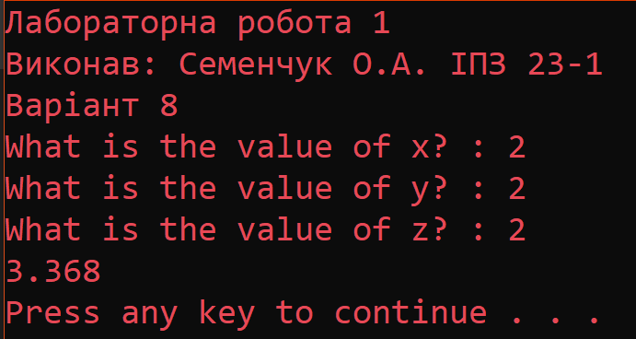
Рис 1.( Результат виконання програми ConsoleApp1)
1.2. WinFormsApp1:
Лістинг програми:
using System;
using System.Collections.Generic;
using System.ComponentModel;
using System.Data;
using System.Drawing;
using System.Linq;
using System.Text;
using System.Threading.Tasks;
using System.Windows.Forms;

namespace WindowsFormsApp1
{
public partial class Form1 : Form
{
public Form1()
{
InitializeComponent();
}
private void button1_Click(object sender, EventArgs e)
{

}
private void Form1_Load(object sender, EventArgs e)
{
System.Globalization.CultureInfo customCulture = (System.Globalization.CultureInfo)
System.Threading.Thread.CurrentThread.CurrentCulture.Clone();
customCulture.NumberFormat.NumberDecimalSeparator = ".";
System.Threading.Thread.CurrentThread.CurrentCulture = customCulture;
}
private void textBox1_TextChanged(object sender, EventArgs e)
{

}
private void button1_Click_1(object sender, EventArgs e)
{
double x, y, z, r;
bool converted, error = false;
Console.Write("What is the value of x? : ");
converted = double.TryParse(textBox1.Text, out x);
if (!converted)
{
error = true;
}
converted = double.TryParse(textBox2.Text, out y);
if (!converted)
{
error = true;
}
converted = double.TryParse(textBox3.Text, out z);
if (!converted)
{
error = true;
}
if (!error)
{
double denominator = Math.Sin(x) + Math.Sin(y);
if (Math.Sin(x) + Math.Sin(y) == 0)
{
MessageBox.Show("Zero division error!","Error");
}
r = (Math.Exp(z + y) * Math.Pow((z - y), x + z)) / denominator + Math.Pow((Math.Pow(x, 7) + Math.Log(y)), 1.0 / 4.0);
textBox4.Text = r.ToString("F2");
}
else
{
MessageBox.Show("All the variables have to be valid numbers!", "Error");
}
}
}
}
Результат виконання програми:
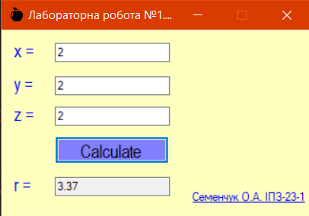
Рис 2.( Результат виконання програми WinFormsApp1)
1.3. WPFApp1.
Лістинг програми:
using System;
using System.Collections.Generic;
using System.Linq;
using System.Text;
using System.Threading.Tasks;
using System.Windows;
using System.Windows.Controls;
using System.Windows.Data;
using System.Windows.Documents;
using System.Windows.Input;
using System.Windows.Media;
using System.Windows.Media.Imaging;
using System.Windows.Navigation;
using System.Windows.Shapes;

namespace WpfApp1
{
/// <summary>
/// Interaction logic for MainWindow.xaml
/// </summary>
public partial class MainWindow : Window
{
public MainWindow()
{
InitializeComponent();
this.ResizeMode = ResizeMode.CanResize;
}

private void Button_Click(object sender, RoutedEventArgs e)
{
double x, y, z, r;
bool converted, error = false;
Console.Write("What is the value of x? : ");
converted = double.TryParse(textBox1.Text, out x);
if (!converted)
{
error = true;
}
converted = double.TryParse(textBox2.Text, out y);
if (!converted)
{
error = true;
}
converted = double.TryParse(textBox3.Text, out z);
if (!converted)
{
error = true;
}
if (!error)
{
double denominator = Math.Sin(x) + Math.Sin(y);
if (Math.Sin(x) + Math.Sin(y) == 0)
{
MessageBox.Show("Zero division error!", "Error");
}
r = (Math.Exp(z + y) * Math.Pow((z - y), x + z)) / denominator + Math.Pow((Math.Pow(x, 7) + Math.Log(y)), 1.0 / 4.0);
textBox4.Text = r.ToString("F2");
}
else
{
MessageBox.Show("All the variables have to be valid numbers!", "Error");
}
}
private void TextBox_TextChanged(object sender, TextChangedEventArgs e)
{
}
private void textBox3_TextChanged(object sender, TextChangedEventArgs e)
{
}

private void textBox2_TextChanged(object sender, TextChangedEventArgs e)
{

}
}
}
Результат виконання програми:
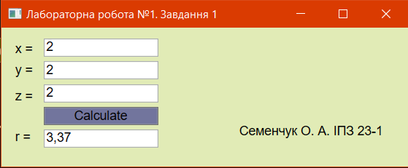
Рис 3.( Результат виконання програми WPFApp1)
2. Написати 3 програми (консольну, Windows Forms, WPF) для обчислення коренів квадратного рівняння. Вимоги:
− з клавіатури повинні вводитися три числа a, b, c;
− перевірка на помилки введення; − на екран вивести значення дискримінанту та розв’язки;
− якщо розв’язків два, то на екран вивести значення обох розв’язків;
− якщо розв’язок один, то на екран вивести тільки один розв’язок;
− якщо розв’язків немає, то вивести відповідне повідомлення;
− у Windows Forms та WPF додатках використовуйте приховування елементів у випадках, коли розв’язків немає або є один розв’язок.
2.1. ConsoleApp1:
Лістинг програми:
using System;
using System.Collections.Generic;
using System.Linq;
using System.Text;
using System.Threading.Tasks;

namespace ConsoleApp1
{
internal class Program
{
static void Main(string[] args)
{
System.Globalization.CultureInfo customCulture = (System.Globalization.CultureInfo)
System.Threading.Thread.CurrentThread.CurrentCulture.Clone();
customCulture.NumberFormat.NumberDecimalSeparator = ".";
System.Threading.Thread.CurrentThread.CurrentCulture = customCulture;
Console.OutputEncoding = Encoding.Unicode;
Console.InputEncoding = Encoding.Unicode;
Console.WriteLine("Лабораторна робота 1\nВиконав: Семенчук О.А. IПЗ 23-1\nВарiант 8");
double a, b, c, x1, x2, D;
bool converted;
do
{
Console.Write("What is the value of a? : ");
converted = double.TryParse(Console.ReadLine(), out a);
if (!converted)
{
Console.WriteLine("Please, enter a valid number!");
}
} while (!converted);
do
{
Console.Write("What is the value of b? : ");
converted = double.TryParse(Console.ReadLine(), out b);
if (!converted)
{
Console.WriteLine("Please, enter a valid number!");
}
} while (!converted);
do
{
Console.Write("What is the value of c? : ");
converted = double.TryParse(Console.ReadLine(), out c);
if (!converted)
{
Console.WriteLine("Please, enter a valid number!");
}
} while (!converted);
D = b * b - 4 * a * c;
if(D == 0)
{
x1 = -b / (2 * a);
Console.WriteLine($"The expression has only one root x = {x1.ToString("F3")}");
}
else if(D > 0)
{
x1 = (-b + Math.Sqrt(D)) / (2 * a);
x2 = (-b - Math.Sqrt(D)) / (2 * a);
Console.WriteLine($"The expressison has two roots x1 = {x1.ToString("F3")}, x2 = {x2.ToString("F3")}");
}
else
{
Console.WriteLine("The expression has not roots!");
}
}
}
}
Результат виконання програми:
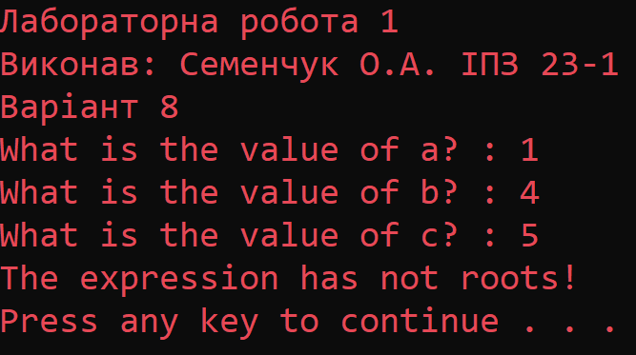
Рис 4.( Результат виконання програми ConsoleApp1)
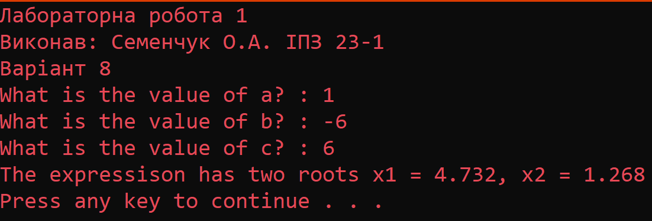
Рис 5.( Результат виконання програми ConsoleApp1)
2.2. WindowsFormsApp1:
Лістинг програми:
using System;
using System.Collections.Generic;
using System.ComponentModel;
using System.Data;
using System.Drawing;
using System.Linq;
using System.Text;
using System.Threading.Tasks;
using System.Windows.Forms;
using static System.Windows.Forms.VisualStyles.VisualStyleElement;

namespace WindowsFormsApp1
{
public partial class Form1 : Form
{
public Form1()
{
InitializeComponent();
}

private void Form1_Load(object sender, EventArgs e)
{
System.Globalization.CultureInfo customCulture = (System.Globalization.CultureInfo)
System.Threading.Thread.CurrentThread.CurrentCulture.Clone();
customCulture.NumberFormat.NumberDecimalSeparator = ".";
System.Threading.Thread.CurrentThread.CurrentCulture = customCulture;
Console.OutputEncoding = Encoding.Unicode;
Console.InputEncoding = Encoding.Unicode;
}

private void button1_Click(object sender, EventArgs e)
{
double a, b, c, D, x1, x2;
bool error = false;
if (!double.TryParse(textBox1.Text, out a))
{
error = true;
}
if (!double.TryParse(textBox2.Text, out b))
{
error = true;
}
if (!double.TryParse(textBox3.Text, out c))
{
error = true;
}
if (error)
{
MessageBox.Show("Please, enter a valid number!", "Error");
}
else
{
D = b * b - 4 * a * c;
if(D == 0)
{
x1 = -b / (2 * a);
label5.Visible = false;
textBox5.Visible = false;
label4.Text = "x = ";
textBox4.Visible = true;
textBox4.Text = System.Convert.ToString(x1.ToString("F2"));
}
else if(D > 0)
{
label4.Text = "x1 =";
label5.Visible = true;
textBox4.Visible = true;
textBox5.Visible = true;
x1 = (-b + Math.Sqrt(D)) / (2 * a);
x2 = (-b - Math.Sqrt(D)) / (2 * a);
textBox4.Text = System.Convert.ToString(x1.ToString("F2"));
textBox5.Text = System.Convert.ToString(x2.ToString("F2"));
}
else
{
label4.Text = "No roots";
label5.Visible = false;
textBox4.Visible = false;
textBox5.Visible = false;
}
}
}

private void textBox1_TextChanged(object sender, EventArgs e)
{
}
private void label5_Click(object sender, EventArgs e)
{

}
private void textBox5_TextChanged(object sender, EventArgs e)
{
}
private void label4_Click(object sender, EventArgs e)
{
}
private void textBox4_TextChanged(object sender, EventArgs e)
{
}
}
}

Результат виконання програми:

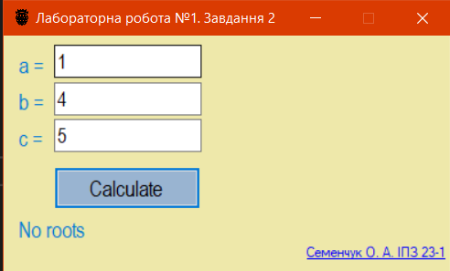
Рис 6.( Результат виконання програми WindowsFormsApp1)
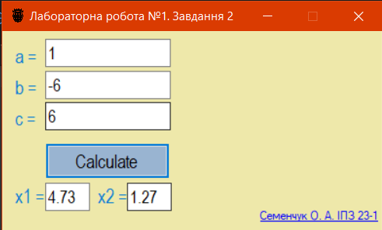
Рис 7.( Результат виконання програми WindowsFormsApp1)
2.3. WpfApp1:
Лістинг програми:
using System;
using System.Collections.Generic;
using System.Linq;
using System.Reflection.Emit;
using System.Text;
using System.Threading.Tasks;
using System.Windows;
using System.Windows.Controls;
using System.Windows.Data;
using System.Windows.Documents;
using System.Windows.Input;
using System.Windows.Media;
using System.Windows.Media.Imaging;
using System.Windows.Navigation;
using System.Windows.Shapes;
namespace WpfApp1
{
/// <summary>
/// Interaction logic for MainWindow.xaml
/// </summary>
public partial class MainWindow : Window
{
public MainWindow()
{
InitializeComponent();
}

private void TextBox_TextChanged(object sender, TextChangedEventArgs e)
{

}

private void Button_Click(object sender, RoutedEventArgs e)
{
double a, b, c, D, x1, x2;
bool error = false;
if (!double.TryParse(textBox1.Text, out a))
{
error = true;
}
if (!double.TryParse(textBox2.Text, out b))
{
error = true;
}
if (!double.TryParse(textBox3.Text, out c))
{
error = true;
}
if (error)
{
MessageBox.Show("Please, enter a valid number!", "Error");
}
else
{
D = b * b - 4 * a * c;
if (D == 0)
{
label4.Visibility = System.Windows.Visibility.Visible;
textBox5.Visibility = System.Windows.Visibility.Collapsed;
label5.Visibility = System.Windows.Visibility.Collapsed;
x1 = -b / (2 * a);
textBox5.Text = "";
textBox4.Text = System.Convert.ToString(x1.ToString("F2"));
}
else if (D > 0)
{
label4.Visibility = System.Windows.Visibility.Visible;
textBox5.Visibility = System.Windows.Visibility.Visible;
label5.Visibility = System.Windows.Visibility.Visible;
x1 = (-b + Math.Sqrt(D)) / (2 * a);
x2 = (-b - Math.Sqrt(D)) / (2 * a);
textBox4.Text = System.Convert.ToString(x1.ToString("F2"));
textBox5.Text = System.Convert.ToString(x2.ToString("F2"));
}
else
{
label4.Visibility = System.Windows.Visibility.Collapsed;
textBox5.Visibility = System.Windows.Visibility.Collapsed;
label5.Visibility = System.Windows.Visibility.Collapsed;
textBox4.Text = "No roots";
}
}
}
private void textBox2_TextChanged(object sender, TextChangedEventArgs e)
{

}

private void textBox4_TextChanged(object sender, TextChangedEventArgs e)
{

}
}
}

Результат виконання програми:
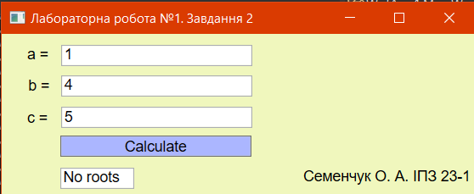
Рис 8.( Результат виконання програми WpfApp1)
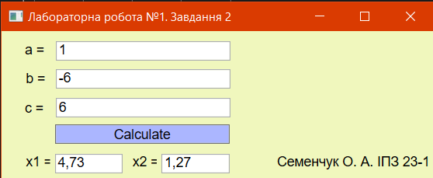
Рис 8.( Результат виконання програми WpfApp1)
3. Напишіть 3 програми у вигляді консольних додатків для розв’язання таких завдань:
Проект "ConsoleApp3":
Лістинг програми:
using System;
using System.Collections.Generic;
using System.Linq;
using System.Text;
using System.Threading.Tasks;

namespace ConsoleApp3
{
internal class Program
{
static void Main(string[] args)
{
Console.WriteLine("Лабораторна робота 1\nВиконав: Семенчук О.А. IПЗ 23-1\nВарiант 8");
System.Globalization.CultureInfo customCulture = (System.Globalization.CultureInfo)
System.Threading.Thread.CurrentThread.CurrentCulture.Clone();
customCulture.NumberFormat.NumberDecimalSeparator = ".";
System.Threading.Thread.CurrentThread.CurrentCulture = customCulture;
Console.OutputEncoding = Encoding.Unicode;
Console.InputEncoding = Encoding.Unicode;
int number, result = 0;
bool converted;
do
{
Console.Write(">");
converted = int.TryParse(Console.ReadLine(), out number);
if (!converted)
{
Console.WriteLine("Please, enter a number!");
}
}while (!converted);
for(int index = 0; index < number; index++)
{
result = result + (int)Math.Pow((index + 1), number - index);
}
Console.WriteLine($"Result = {result}");
}
}
}

Результат виконання програми:
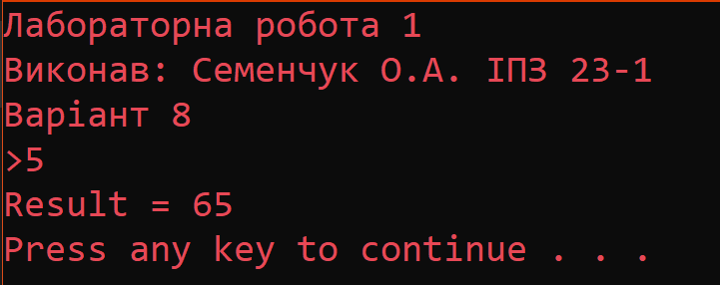
Рис 9.( Результат виконання програми ConsoleApp3)
Проект "ConsoleApp4":
Лістинг програми:
using System;
using System.Collections.Generic;
using System.Linq;
using System.Text;
using System.Threading.Tasks;

namespace ConsoleApp4
{
internal class Program
{
static void Main(string[] args)
{
Console.WriteLine("Лабораторна робота 1\nВиконав: Семенчук О.А. IПЗ 23-1\nВарiант 8");
System.Globalization.CultureInfo customCulture = (System.Globalization.CultureInfo)
System.Threading.Thread.CurrentThread.CurrentCulture.Clone();
customCulture.NumberFormat.NumberDecimalSeparator = ".";
System.Threading.Thread.CurrentThread.CurrentCulture = customCulture;
Console.OutputEncoding = Encoding.Unicode;
Console.InputEncoding = Encoding.Unicode;
int number, k, result = 0;
bool converted;
do
{
Console.Write("What is the value of n? : ");
converted = int.TryParse(Console.ReadLine(), out number);
if (!converted)
{
Console.WriteLine("Please, enter a number!");
}
} while (!converted);
do
{
Console.Write("What is the value of k? : ");
converted = int.TryParse(Console.ReadLine(), out k);
if (!converted)
{
Console.WriteLine("Please, enter a number!");
}
} while (!converted);
for(int index = 1; index <= number; index++)
{
result = result + (int)Math.Pow(index, k);
}
Console.WriteLine($"Result = {result}");
}
}
}
Результат виконання програми:
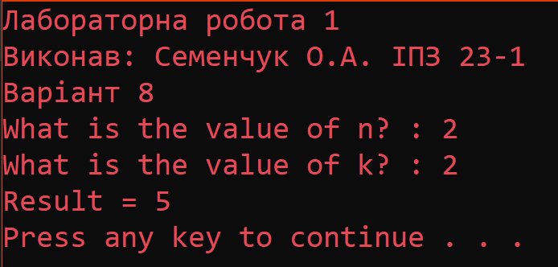
Рис 10.( Результат виконання програми ConsoleApp4)
Проект "ConsoleApp5”:
Лістинг програми:
using System;
using System.Collections.Generic;
using System.Linq;
using System.Text;
using System.Threading.Tasks;

namespace ConsoleApp5
{
internal class Program
{
static void Main(string[] args)
{
Console.WriteLine("Лабораторна робота а\nВиконав: Семенчук О.А. IПЗ 23-1\nВарiант 8");
System.Globalization.CultureInfo customCulture = (System.Globalization.CultureInfo)
System.Threading.Thread.CurrentThread.CurrentCulture.Clone();
customCulture.NumberFormat.NumberDecimalSeparator = ".";
System.Threading.Thread.CurrentThread.CurrentCulture = customCulture;
Console.OutputEncoding = Encoding.Unicode;
Console.InputEncoding = Encoding.Unicode;
int number, evencount = 0, oddcount = 0, positivecount = 0, negativecount = 0;
do
{
Console.Write(">");
if (!int.TryParse(Console.ReadLine(), out number))
{
Console.WriteLine("Please, enter a number!");
}
else if (number == 0) { break; }
else
{
if (number % 2 == 0) { evencount++; }
else { oddcount++; }
if(number > 0) { positivecount++; }
else { negativecount++; }
}
} while (true);
Console.WriteLine($"Positive numbers : {positivecount}\nNegative numbers : {negativecount}\nEven numbers : {evencount}\nOdd numbers : {oddcount}");
}
}
}
Результат виконання програми:
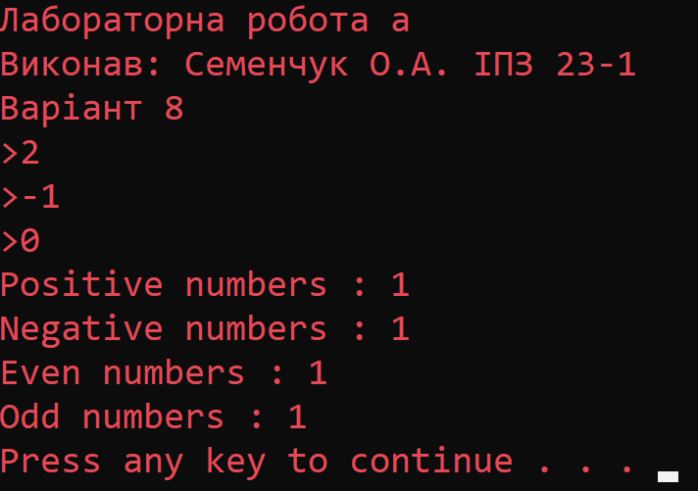
Рис 11.( Результат виконання програми ConsoleApp5)
Git link: https://github.com/FearlessAtom/Lab1
Висновок: У процесі виконання Лабораторної Роботи №1 студенти ознайомилися з різними типами додатків та навчились використовувати різні конструкції мови програмування C#. Ця робота надала їм практичні навички у розробці графічних інтерфейсів користувача, використовуючи можливості C# для створення інтерактивних та візуально привабливих програмних рішень.

